Ética, inclusão e matriz de riscos
Roteiro da atividade
ÉTICA, INCLUSÃO E MATRIZ DE RISCOS
Você entrega: matriz de riscos com seis a oito situações classificadas e uma fonte de notícias configurada.

Nesta atividade você vai | classificar situações concretas de uso de IA por probabilidade e impacto em uma matriz 5 × 5 com cores, consultar as normativas e configurar o monitoramento de notícias sobre riscos.
Você vai aprender a | • reconhecer riscos de proteção de dados, vieses e efeitos sobre a equidade;  • decidir o uso pela cor do risco: verde (uso livre), amarelo (revisão nomeada), laranja (só com medidas de proteção) ou vermelho (não usar);  • consultar a LGPD, o ECA Digital e o Referencial do MEC com citação;  • acompanhar notícias para atualizar a matriz.
Ao final, você terá | • matriz de riscos da dupla;  • alerta de notícias configurado.

Fluxograma da atividade
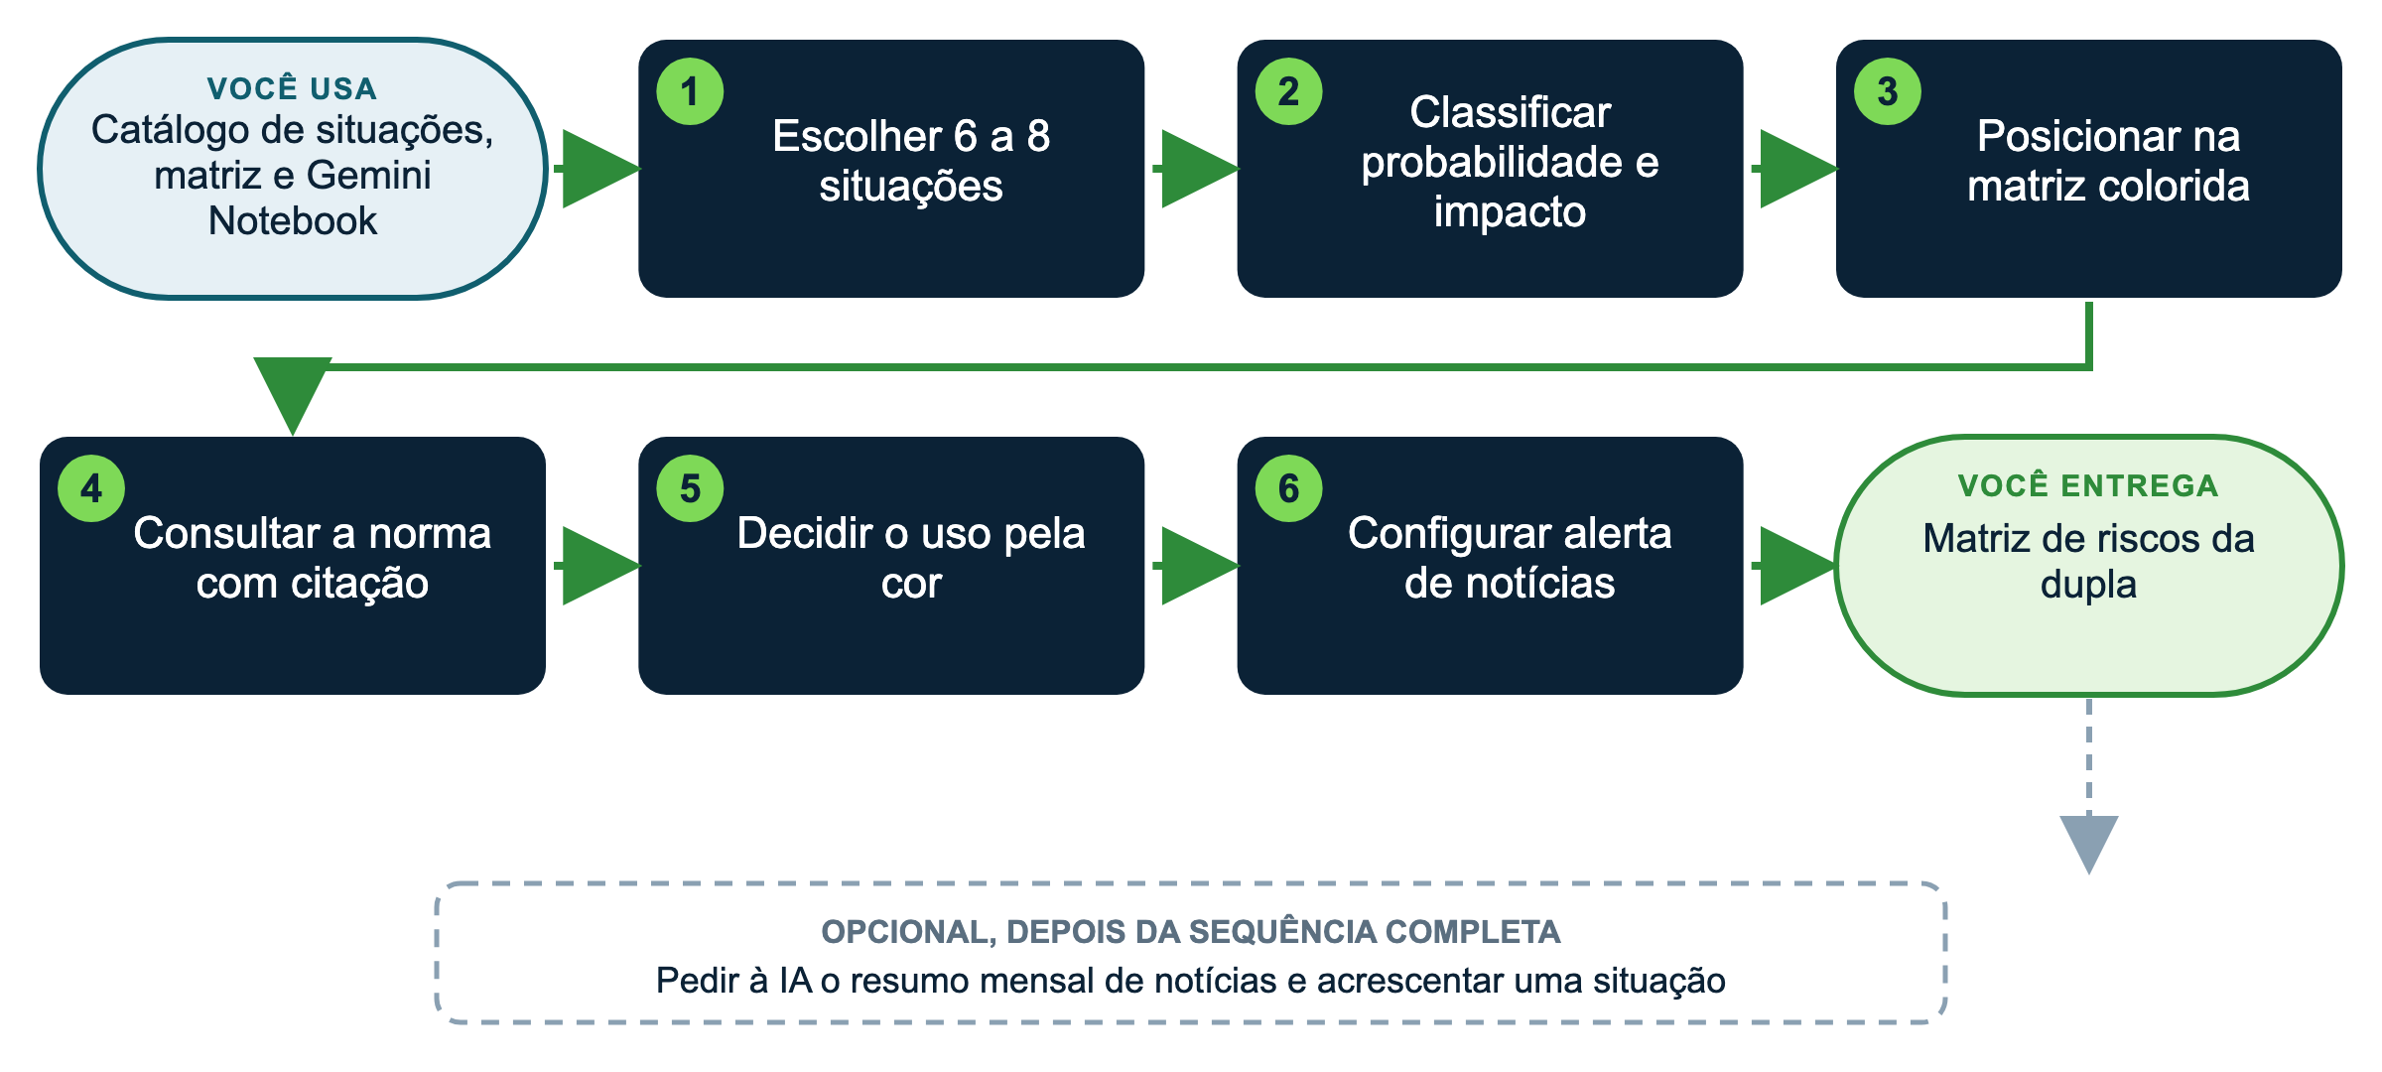

Materiais
Use a versão EXEMPLO (Escola Horizonte, já preenchida) ou a versão MODELO preenchida com dados públicos da sua escola. As subpastas têm os mesmos nomes nas duas versões, dentro de materiais/.
Pasta ou arquivo | Para quê
09_riscos_e_governanca/catalogo_situacoes_de_risco (EXEMPLO) | 19 situações para inspirar, em cinco áreas, e o guia de monitoramento de notícias
09_riscos_e_governanca/matriz_de_riscos (MODELO) | Escalas de probabilidade e impacto, cores e quadro 5 × 5 para preencher em dupla
09_riscos_e_governanca/matriz_de_riscos (EXEMPLO) | Comparar depois
Gemini Notebook "Normativas da escola" ou apoio/normativas_leis | Conferir o que dizem as normas

COMO PRIORIZAR
Essencial (todos): passos 1, 2, 3 e 5. É o mínimo para chegar à entrega.
Aprofundar (se der tempo ou se você já tem experiência): passos 4 e 6.
Desafio (experientes): faça uma das variações opcionais ou a dica para gestores que mais interessar à sua escola.

Passo a passo
1 Escolha as situações ESSENCIAL
Em dupla, leia o catálogo e escolha de 6 a 8 situações que podem acontecer na sua escola. Pode reescrever ou criar outras.
2 Classifique ESSENCIAL
Para cada situação, use as escalas da matriz: probabilidade (raro, improvável, possível, provável, muito provável) e impacto (muito baixo, baixo, médio, alto, muito alto). Anote também a dimensão principal do risco: D (dados pessoais), V (viés) ou E (equidade).
3 Posicione na matriz ESSENCIAL
Escreva o número de cada situação na célula que cruza a probabilidade (linha) com o impacto (coluna). A cor da célula é o nível de risco: verde, amarelo, laranja ou vermelho. Anote a cor na tabela.
4 Consulte a norma APROFUNDAR
Escolha uma situação vermelha ou laranja e pergunte ao Gemini Notebook (antigo NotebookLM):
▶ PROMPT PARA COPIAR
O que você vai obter: O fundamento legal da situação mais grave da sua matriz, com o trecho original de cada norma.
Anexe ou cite: Nada no chat: use o notebook "Normativas da escola" (Gemini Notebook), que já tem os PDFs de apoio/normativas_leis.
Prompt:
Com base apenas nas fontes, que dispositivos da [LGPD, do ECA Digital ou do Referencial do MEC] se aplicam a esta situação: [descreva a situação em uma frase]? Cite o trecho de cada fonte.
Se as fontes não tratarem da situação, diga isso; não complete com conhecimento geral.

5 Decida pela cor ESSENCIAL
Verde: uso livre, com conferência. Amarelo: uso com revisão nomeada. Laranja: só com medidas de proteção (anonimizar, restringir permissões, conta institucional) e aprovação da direção. Vermelho: não usar até reduzir a probabilidade ou o impacto. Escreva a medida concreta de cada situação e só depois compare com a matriz EXEMPLO.
6 Configure o monitoramento de notícias APROFUNDAR
Em google.com/alerts, crie um alerta com um dos termos do catálogo (por exemplo: "inteligência artificial" escola). Para o resumo mensal, use uma IA com busca na internet:
▶ PROMPT PARA COPIAR
O que você vai obter: Uma tabela de notícias recentes para atualizar a matriz de riscos todo mês.
Anexe ou cite: Nada. Use uma IA com busca na internet ativada (ChatGPT, Gemini, Claude com pesquisa ou Manus).
Prompt:
Pesquise notícias publicadas nos últimos [30 dias] sobre [incidentes com inteligência artificial em escolas] no [Brasil]. Use apenas fontes jornalísticas ou oficiais, com link e data. Entregue uma tabela: data, fonte, o que aconteceu (2 linhas), tipo de risco, lição para a escola.
Se não encontrar notícias no período, diga isso; não crie exemplos.

Personalize
Colchete | Sugestões
[situação] | uma situação real da sua escola, descrita sem nomes
[norma] | LGPD, ECA Digital, Referencial do MEC, LBI
[tema das notícias] | vazamento de dados de estudantes; deepfakes com adolescentes; IA em correção de provas

DICAS PARA GESTORES: VARIAÇÕES E POSSIBILIDADES
• Leve a matriz para a reunião de equipe e peça a cada área (pedagógico, secretaria, marketing, RH) uma situação nova.
• A matriz alimenta diretamente a seção "Usos" da política de uso de IA: o que ficou vermelho vira uso vedado; o laranja, uso com condições.
• Uma medida boa muda a cor: anonimizar reduz o impacto; tirar a permissão de envio reduz a probabilidade. Reposicione a situação depois da medida.
• Revise a matriz a cada semestre ou quando uma notícia mostrar um risco novo.
• Situações de equidade também contam: quem na equipe não tem acesso às ferramentas? Que famílias não entendem os textos?

CUIDADOS
• A IA pode citar artigos de lei inexistentes: confira sempre o trecho no texto oficial.

